Contents

1. Thay đổi phí ship 2

a. Shipping Fee Calculator interface 2

b. Các lớp tính shipping fee 3

c. Áp dụng vào PlaceOrderController 4

2. Thêm cách tính tiền mới 4

a. Sử dụng tính kế thừa 4

b. Chỉnh sửa code 5

c. Payment view 7

3. Kết nối Interbank 8

4. Bài tập 8

**Bài thực hành 05 – Tuần 13, ngày 21/12/2021**

* Link đã nộp bài lên Git/GitHub:

<https://github.com/DevilEvilSilver/BuiHoangLong-20183943-710808>

* Nội dung báo cáo kết quả thực hành:

# Thay đổi phí ship

### Shipping Fee Calculator interface

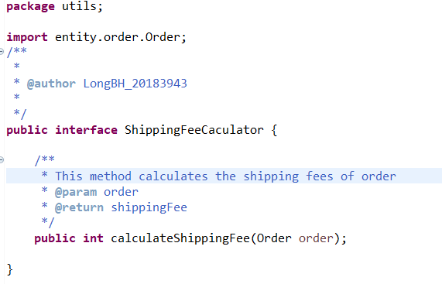

### Các lớp tính shipping fee

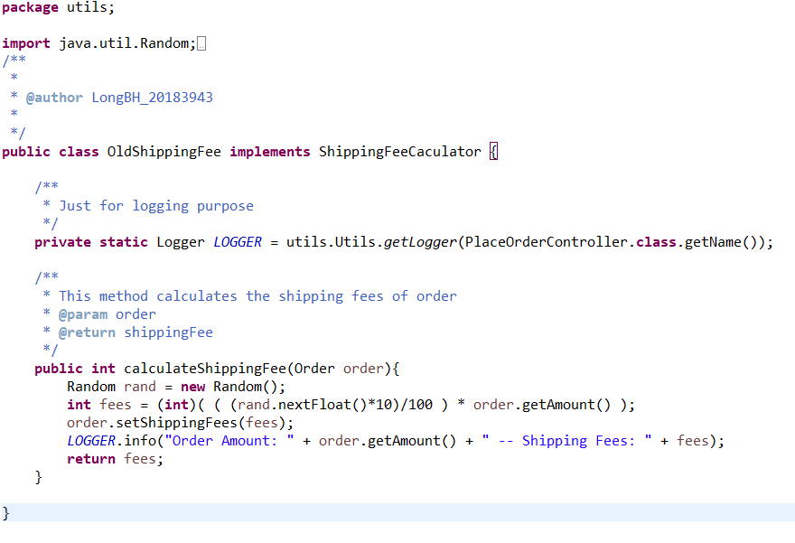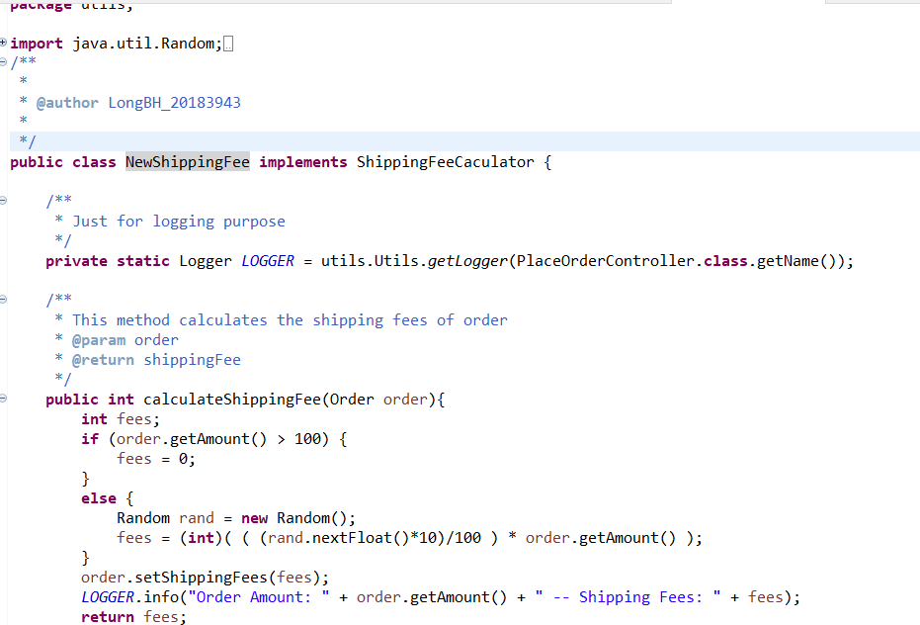

### Áp dụng vào PlaceOrderController

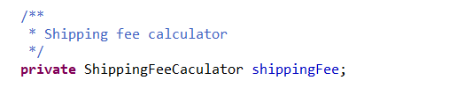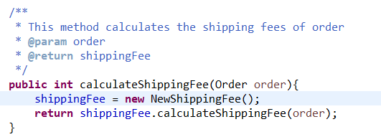

# Thêm cách tính tiền mới

### Sử dụng tính kế thừa

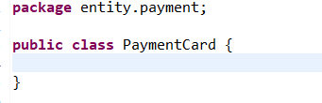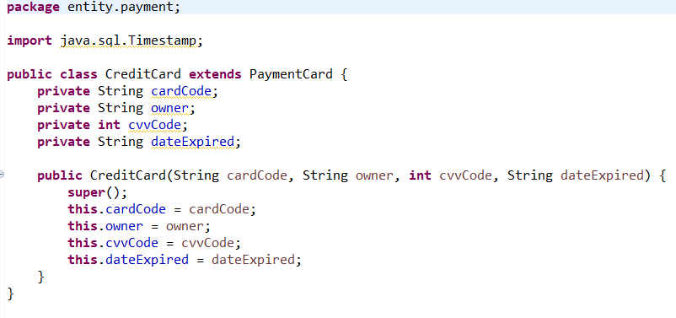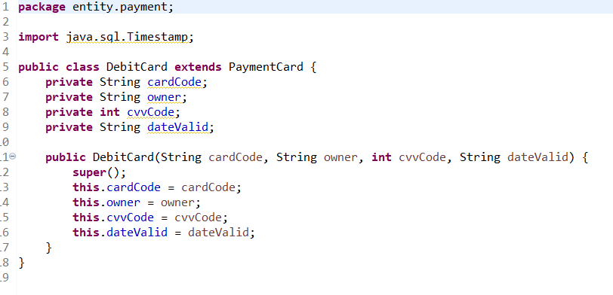

### Chỉnh sửa code

* Những nơi tham số hay biến ở dạng CreditCard chuyển hết về PaymentCard
* Một số phương thức cần thêm để phân biệt CreditCard và DebitCard khi khởi tạo và thu thông tin:
  + class InterbankSubsystemController

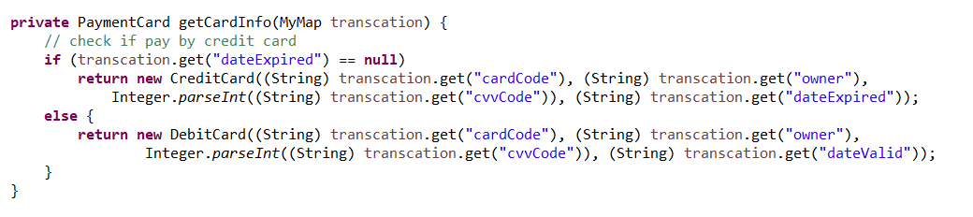

* + class PaymentScreenHandler

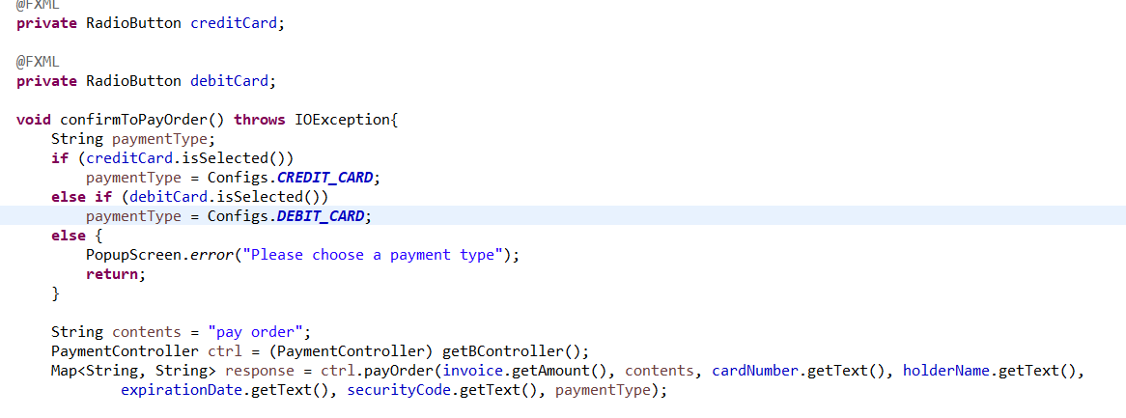

* + class PaymentController

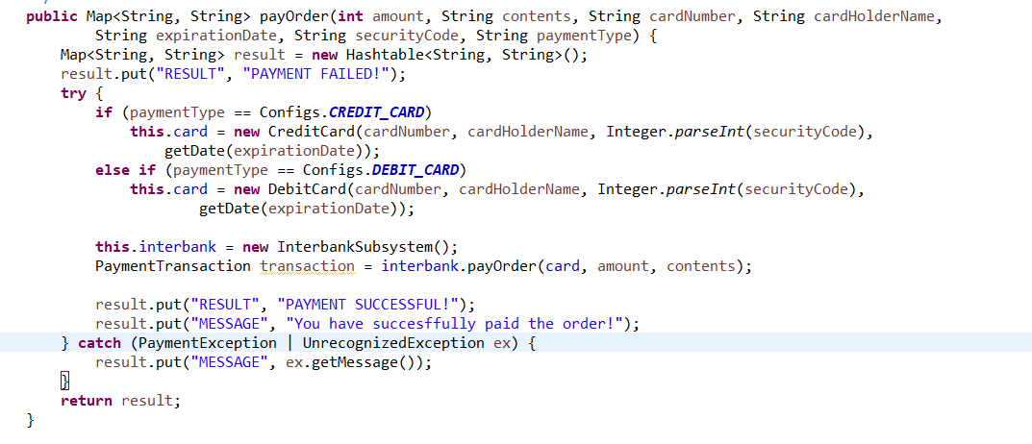

### Payment view

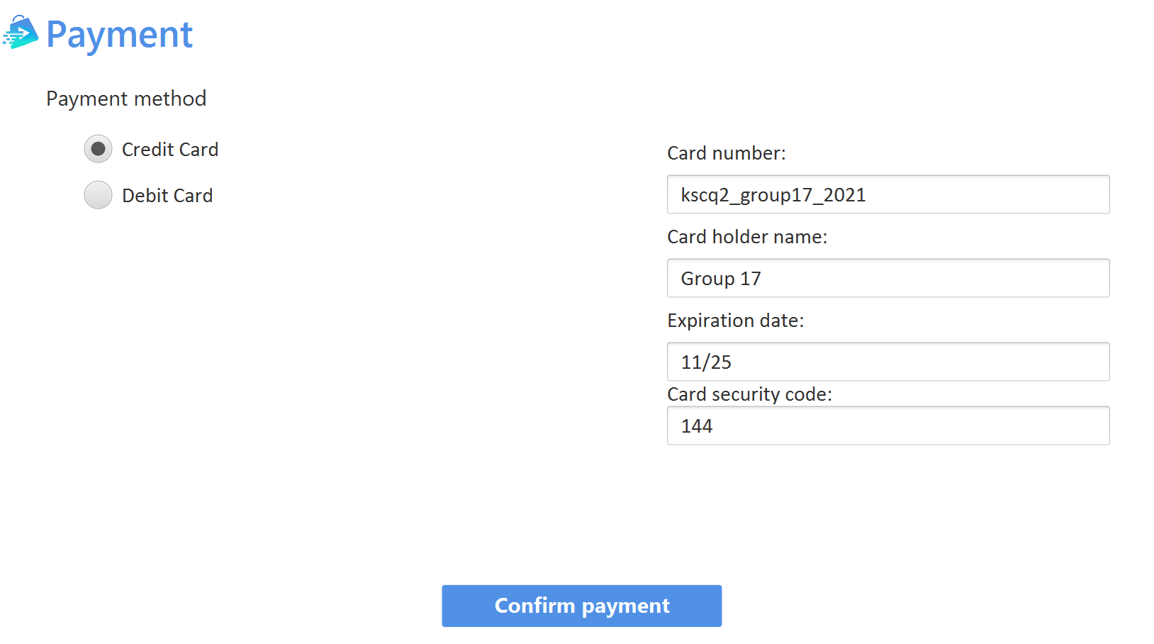 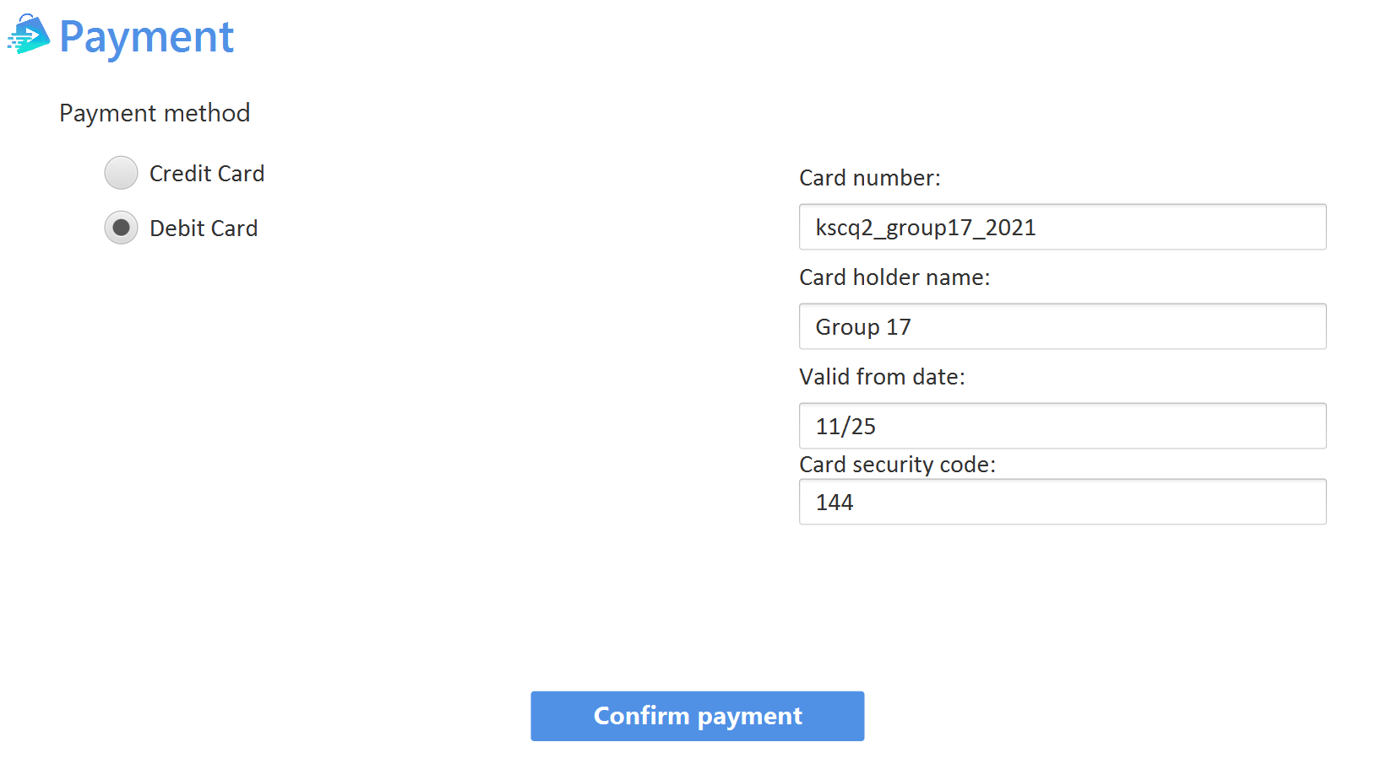

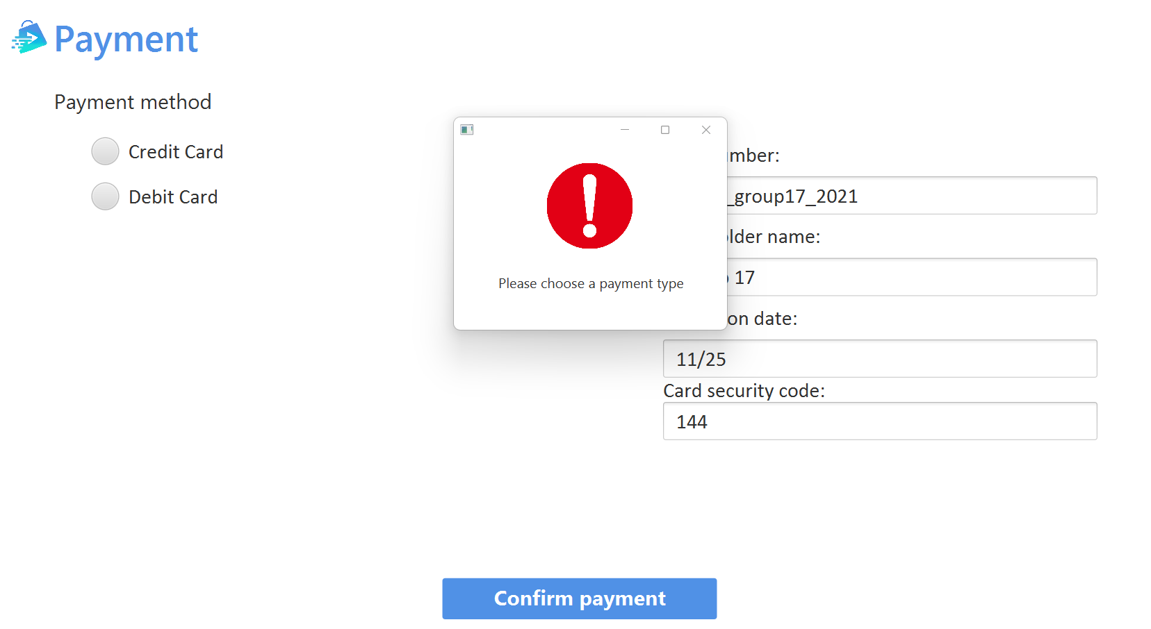

# Kết nối Interbank

Chỉnh về jdk-11 để sử dụng phương thức allowMethod, cho phép sử dụng API “PATCH”

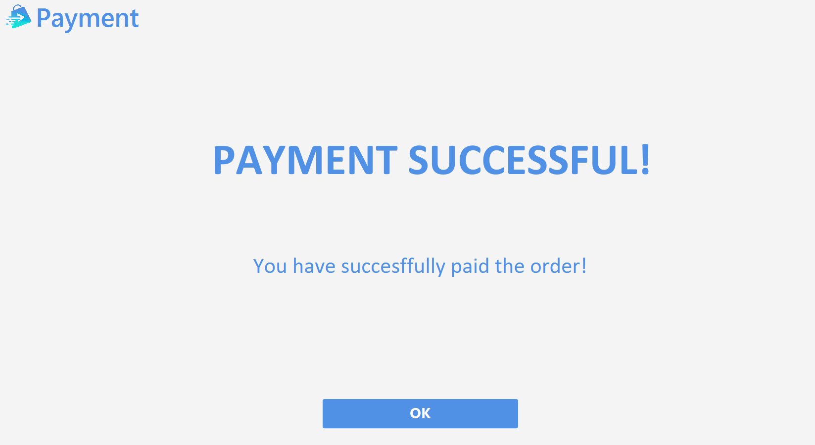

# Bài tập

* Thêm cách tính phí giao hàng cho rush order theo phương pháp trên sử dụng interface ShippingFeeCalculator

